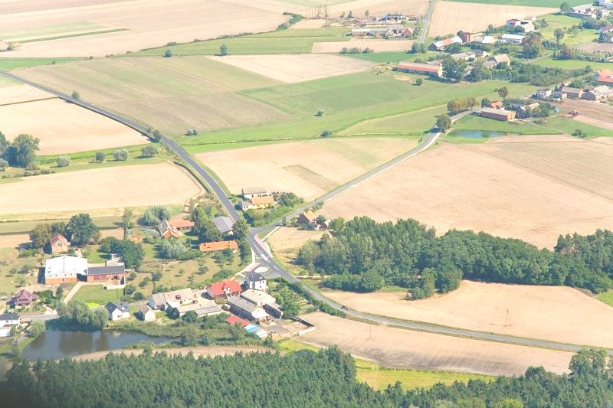

06 czerwca 2010 (NIEDZIELA) godz. 18.00
przy Gminnym Centrum Kultury
w Krzemieniewie

Imprezę poprowadzi Studio Macieja Mizgalskiego
z Leszna

18.00-20.00 Program artystyczny: „Żywcem
z telewizora”
- „Taniec z gwiazdami”
- „ Jak oni śpiewają”
- „Śpiewające fortepiany”

20.00-21.00 Koncert Karoliny Nowakowskiej
z zespołem Mizgalski Band

21.00-24.00 Zabawa taneczna z zespołem
Mizgalski Band

W czasie trwania imprezy:
- konkurs na najsmaczniejszą
potrawę regionalną,
- stoiska gastronomiczne

Mieszkańców gminy na imprezę zapraszają:
- wójt gminy Andrzej Pietrula
- przewodniczący Rady Gminy Stanisław Osięgłowski

